Thématique: Répression des usages prohibés et des trafics
Substance considérée : Autres substances psychoactives

Les saisies
des principaux produits stupéfiants depuis 1996

(Volumes saisies)

- Cannabis

Entre 1996 et 2002, les quantités de cannabis saisies fluctuaient autour de 50-70 tonnes, puis elles ont fortement progressé en 2003 et 2004, en lien avec l’augmentation du nombre d’interpellations et l’accroissement des grosses saisies, pour globalement revenir à ce même niveau moyen entre 2006 et 2016. Après une année 2014 plutôt « creuse », les saisies de cannabis sont reparties à la hausse à partir de 2015 pour atteindre un niveau records en 2022 avec 128 tonnes. L’année 2023 a toutefois enregistré une légère diminution, avec 124,7 tonnes saisies, soit une baisse de 3 % par rapport à l’année précédente. L’herbe de cannabis prend une place de plus en plus importante sur ce marché. En effet, la part de l’herbe dans le total des quantités saisies de cannabis est passée de 6 % en 2013 à 30 % en 2023.

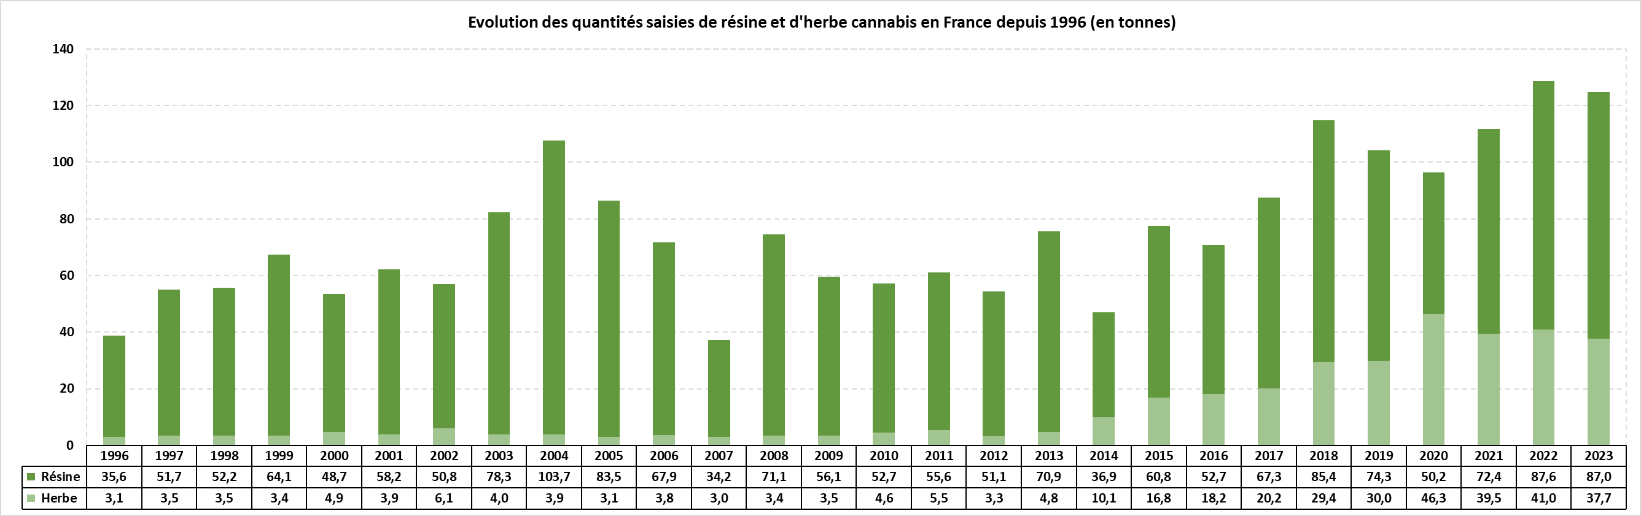
Source : OCRTIS/OFAST

- Cocaïne

Les saisies de cocaïne en France ont connu une progression continue et significative depuis le début des années 2000. Entre 2003 et 2023, elles ont été multipliées par 6,2. En 2023, elles ont atteint 23,2 tonnes, soit une baisse de 16 % par rapport à 2022, année record avec 27,7 tonnes saisies. Depuis 2021, le seuil des 20 tonnes annuelles est systématiquement dépassé.

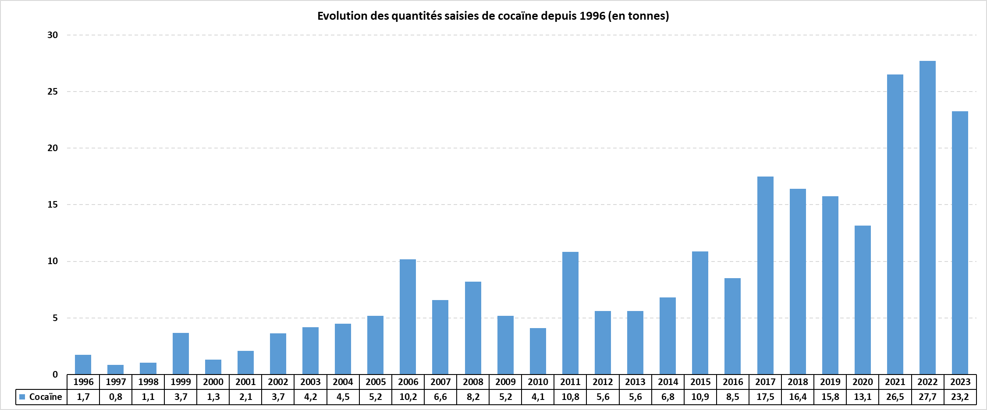

Source : OCRTIS/OFAST

- Héroïne

Alors que le nombre et les quantités de saisies d’héroïne diminuaient régulièrement en France dans la deuxième moitié des années 1990, elles ont été en constante augmentation entre 2001 et 2008, et atteignaient chaque année environ une tonne. Entre 2010 et 2013, les saisies d’héroïne étaient en forte baisse par rapport aux années antérieures, tout en restant à des niveaux relativement élevés au regard de la situation qui prévalait à la fin des années 1990. Néanmoins, elles ont augmenté fortement à partir de 2014.
En 2022, les saisies d’héroïne en France ont atteint un niveau record de plus de 1,4 tonne. En 2023, elles ont légèrement diminué à 1,1 tonne, soit une baisse de 21 % par rapport à l’année précédente. Cependant, cette baisse doit être relativisée car elle s’inscrit dans une tendance générale de saisies élevées. En effet, 2023 marque la sixième année consécutive où les saisies d’héroïne dépassent 1 tonne.

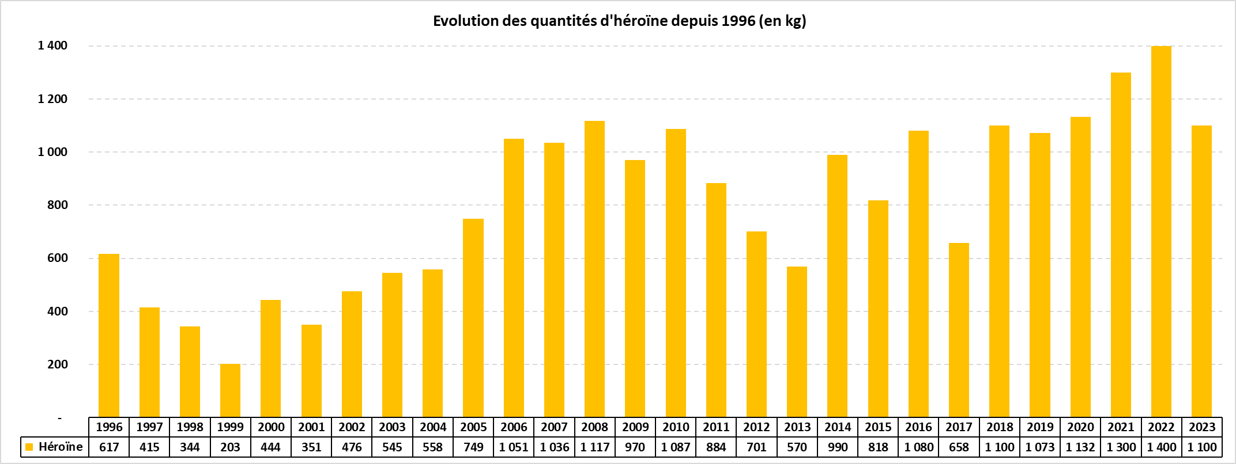

- Ecstasy

Après une période de saisies élevées entre 1999 et 2004, les quantités interceptées ont nettement diminué en 2005 (834 000 comprimés), avant d’atteindre un niveau intermédiaire en 2006 et 2007. Une nouvelle baisse a été observée en 2008-2009, possiblement liée à une diminution de la demande, notamment en milieu festif. En 2011, les saisies ont atteint 1,5 million de comprimés, avant de reculer en 2012-2013, puis de doubler en 2014. Depuis 2015, elles se situent généralement entre 1 et 1,5 million de comprimés par an.
En 2023, une augmentation notable a été enregistrée, avec plus de 4 millions de comprimés ou leur équivalent en poudre saisis, soit une hausse de 164 % par rapport à 2022 (1,54 million). Ce chiffre constitue le niveau de saisies le plus élevé depuis 1996. Toutefois, il convient de noter que 70 % de ces produits étaient en transit, tandis que 30 % étaient destinés au marché français.

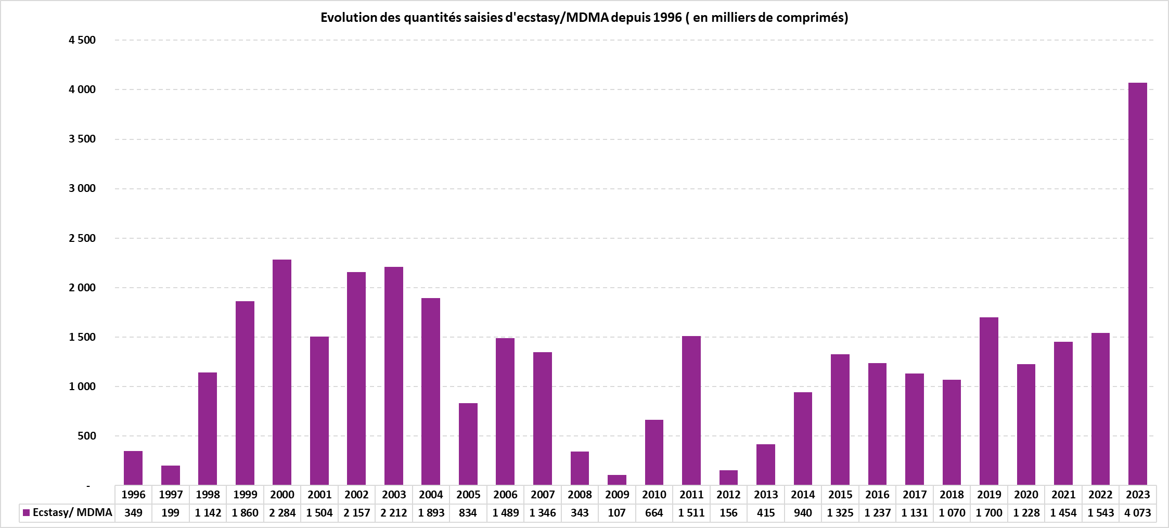

Source : OCRTIS/OFAST

Remarques méthodologiques
Les saisies recensées par les services d’application de la loi (police, douanes, gendarmerie, OFAST) en France ne constituent qu’un indicateur partiel de l’offre de drogues illicites, parce qu’elles sont directement liées à l’activité des services concernés.

Dernière mise à jour : Février 2025

